**ACTUALIZACIONES EN LA BASE DE DATOS CENTROS**

La base de datos BD_CENTROS contiene la información sobre el personal que trabaja en centros educativos. Las tablas son PERSONAL, PROFESORES Y CENTROS:

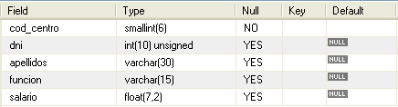 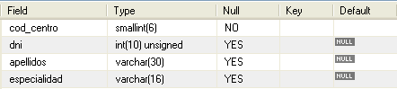

Tabla PERSONAL Tabla PROFESORES

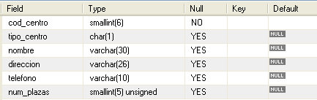 Tabla CENTROS

1. Descarga el script BD_CENTROS.sql. Guárdalo en la carpeta C:/MYSQLSCRIPTS y ejecútalo en un cliente de MySQL.
2. Examina los datos de cada tabla.
3. Añade las claves primarias correspondientes en cada tabla.
4. Añade las claves foráneas en las tablas que corresponda. El comportamiento para el borrado debe ser RESTRICT y para la actualización CASCADE.
5. Añade a la tabla PROFESORES una columna llamada sueldo de tipo entero.
6. Modifica esta última columna para que el tipo de dato almacenado admita dos decimales.
7. Insertar en la tabla de PROFESORES los datos de una profesora con estos apellidos y nombre: 'Quiroga Martín, A. Isabel', de la especialidad 'INFORMÁTICA' y con el código de centro 45.
8. Insertar un profesor en la tabla PROFESORES de apellidos y nombre 'González Sevilla, Miguel A.' en el código de centro 22, con DNI 23444800 y de la especialidad de 'HISTORIA'.
9. Inserta en la tabla PERSONAL los profesores de la tabla PROFESORES. El cod_centro, el DNI y los apellidos son los mismos que los de la tabla PROFESORES, la función es 'PROFESOR' y el salario 1900.
10. Inserta en la tabla PROFESORES un profesor de apellidos y nombre 'Guijarro Alía, Manuela', con DNI 28848110, de la especialidad de 'INFORMÁTICA' en el código de centro que tenga 2 trabajadores cuya función sea 'CONSERJE'.
11. Sea la tabla CENTROS, cambiar la dirección del COD_CENTRO 22 a 'C/Pilón 13' y el número de plazas a 295.
12. Modificar en la tabla PERSONAL el código de centro de los CONSERJES igualándolo al código de centro donde hay 2 profesores de la especialidad 'INFORMÁTICA' (obtener los datos de la tabla PROFESORES).
13. Sumar 50 al número de plazas (columna num_plazas) de la tabla CENTROS, para aquellos centros que tengan profesores de la especialidad de 'INFORMÁTICA'.
14. Eliminar de la tabla CENTROS aquellos centros que no tengan profesores de la especialidad de 'INFORMÁTICA'.
15. Eliminar de la tabla PERSONAL aquellas filas cuyo código de centro no exista en la tabla CENTROS.
16. Eliminar de la tabla PROFESORES aquellas filas cuyo DNI sea nulo.